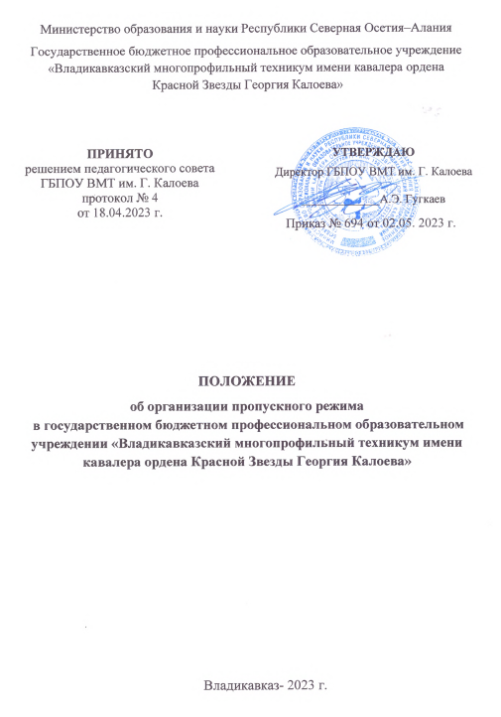

2. Общие положения

1.1. Настоящее Положение разработано в соответствии со ст. 28 Федерального закона от 29.12.2012 г. № 273-ФЗ «Об образовании в Российской Федерации».
1.2. Настоящим Положением определяется организация и порядок осуществления пропускного режима в государственном бюджетном профессиональном образовательном учреждении «Владикавказский многопрофильный техникум имени кавалера ордена Красной Звезды Георгия Калоева» (далее - Техникум) в целях обеспечения входа (выхода) обучающихся, педагогов, сотрудников и посетителей в здание учреждения, въезда (выезда) транспортных средств на территорию Техникума, вноса (выноса) материальных ценностей, исключающих несанкционированное проникновение граждан, транспортных средств и посторонних предметов на территорию и в здание Техникума, предупреждения террористических, экстремистских акций и других противоправных проявлений.
1.3. Положение утверждается приказом по Техникуму.
1.4. Пропускной режим в Техникуме осуществляется охранником и/или дежурным по учебному корпусу:
во время образовательного процесса – с 8.30 ч. до 17.00 ч.;
в вечернее и ночное время, в выходные и праздничные дни – не осуществляется.
1.5. Пропускной режим в Техникуме осуществляется на принципах доброжелательности, приветливого и вежливого отношения к обучающимся, их родителям (законным представителям), педагогам, работникам Техникума, посетителям.
1.6. Ответственным за организацию и обеспечение пропускного режима на территории Техникума назначается руководитель службы безопасности.
1.7. Настоящее Положение является бессрочным.

2. Организация пропускного режима

2.1. Прием обучающихся, работников Техникума и посетителей:
вход обучающихся в Техникум к началу учебного процесса (опоздания не допустимы) осуществляется самостоятельно с предъявлением обучающимся студенческого билета в развернутом виде;
вход обучающихся, проживающих в общежитии, для приема пищи в столовую, осуществляется в сопровождении воспитателя, согласно правилам внутреннего распорядка общежития;
во время учебного процесса на переменах обучающимся не разрешается покидать территорию Техникума без сопровождения мастера производственного обучения;
работники Техникума пропускаются на территорию Техникума без предъявления документа с обязательной регистрацией под роспись с указанием времени прибытия на работу и убытия в журнале регистрации выхода на работу (приложение 1);
посетители (посторонние лица) пропускаются на территорию Техникума на основании паспорта или иного документа, удостоверяющего личность с обязательной фиксацией данных в журнале регистрации посетителей (приложение 2). Посетитель, после записи его данных в журнале регистрации посетителей, передвигается по территории Техникума в сопровождении дежурного или штатного сотрудника, к которому прибыл посетитель;
при проведении массовых мероприятий (конкурсы, соревнования, родительские собрания, концерты и т.п.) вход посетителей осуществляется с предъявлением документа, по заранее согласованному и утвержденному директором Техникума списку, без фиксации данных в журнале регистрации посетителей;
при выполнении в Техникуме строительных и ремонтных работ допуск рабочих осуществляется по списку подрядной организации, согласованному с директором Техникума, с обязательным уведомлением территориального подразделения ОВД. Производство работ осуществляется под контролем специально назначенного приказом руководителя и заведующего хозяйством. На время проведения торжественных мероприятий исключить присутствие на территории Техникума работников строительных и ремонтных бригад, а также иных лиц, не имеющих отношения к их подготовке и проведению;
пропуск посетителей в здание Техникума во время учебных занятий допускается только с разрешения директора;
после окончания времени, отведенного для входа обучающихся на занятия или их выхода с занятий, охранник и/или дежурный обязан произвести осмотр помещений Техникума на предмет выявления посторонних лиц, взрывоопасных и подозрительных предметов;
нахождение участников образовательного процесса на территории Техникума после окончания рабочего дня без соответствующего разрешения руководства Техникума запрещается;
работникам Техникума вменяется в обязанность обращать внимание посетителей на недопустимость курения в здании и на территории Техникума.
Категорически запрещается:
осуществлять пропуск лиц с признаками алкогольного или наркотического опьянения, а также с неадекватным агрессивным поведением;
осуществлять пропуск лиц с взрывчатыми, пожароопасными и другими предметами и веществами, представляющими повышенную опасность для окружающих.
2.2. Порядок допуска на территорию посторонних транспортных средств, аварийных бригад, машин скорой помощи и т.п.:
допуск автотранспортных средств на территорию Техникума осуществляется по разрешению директора с обязательной фиксацией данных в журнале регистрации транспортных средств (приложение 3);
при парковке автотранспорта запрещается занимать центральный вход-выход и запасные выходы;
проезд по территории Техникума осуществляется со скоростью не более 5 км в час;
в целях предотвращения незаконного ввоза на территорию Техникума взрывоопасных и ядовитых веществ, предметов и веществ, запрещенных в свободном обороте, технического и строительного мусора сотрудник, осуществляющий контрольно-пропускной режим, при необходимости, осматривает любое транспортное средство, въезжающее на территорию Техникума;
лицо, вызвавшее специальные службы, обязано встретить их и провести кратчайшим путём к месту происшествия или в медицинский пункт.
2.3. Осмотр вещей.
При наличии у посетителей ручной клади, охранник и/или дежурный предлагают добровольно предъявить содержимое ручной клади. В случае отказа, посетитель не допускается в Техникум. В случае, если посетитель, не предъявивший к осмотру ручную кладь, отказывается покинуть территорию Техникума, охранник и/или дежурный оценив обстановку, применяют средство тревожной сигнализации, информируют директора (заместителя директора) и действует по его указаниям, при необходимости вызывают наряд полиции.

3. Обязанности охранника (дежурного)

3.1. Охранник и/или дежурный должен знать:
должностную инструкцию;
особенности Техникума и прилегающей к нему местности, расположение и порядок работы охранно-пожарной и тревожной сигнализации, средств связи, пожаротушения, правила их использования и обслуживания;
общие условия и меры по обеспечению безопасности объекта, его уязвимые места;
порядок взаимодействия с правоохранительными органами, внутренний распорядок Техникума, правила осмотра ручной клади и автотранспорта.
3.2. На посту обеспечения пропускного режима должны быть:
телефонный аппарат, средство тревожной сигнализации;
инструкция о правилах пользования средством тревожной сигнализации;
телефоны дежурных служб правоохранительных органов, ГО и ЧС, аварийно-спасательных служб, администрации Техникума;
системы управления техническими средствами контроля за обстановкой.
3.3. Охранник и/или дежурный перед началом работы должен:
осуществить обход территории Техникума, проверить наличие и исправность оборудования (согласно описи) и отсутствие повреждений на внешнем ограждении, окнах, дверях;
проверить исправность работы технических средств контроля за обстановкой, средств связи, наличие средств пожаротушения, документации поста. О выявленных недостатках и нарушениях произвести запись в журнале приема - сдачи дежурства (приложение 4);
доложить о произведенной смене и выявленных недостатках ответственному за организацию и обеспечение пропускного режима, директору.
3.4. Охранник и/или дежурный обязан:
осуществлять пропускной режим в Техникуме в соответствии с настоящим Положением;
обеспечить контроль за складывающейся обстановкой на территории Техникума и прилегающей местности;
выявлять лиц, пытающихся в нарушение установленных правил проникнуть на территорию Техникума, совершить противоправные действия в отношении обучающихся (воспитанников), педагогического и технического персонала, имущества и оборудования Техникума и пресекать их действия в рамках своей компетенции. В необходимых случаях с помощью средств тревожной сигнализации подать сигнал правоохранительным органам;
производить обход территории и зданий Техникума согласно установленному графику обходов, но не реже чем 3 раза в день: перед началом учебного процесса, во время перемены и после окончания занятий, о чем делать соответствующие записи в журнале обхода территории (приложение 5);
при необходимости осуществлять дополнительный осмотр территории и помещений;
при обнаружении подозрительных лиц, взрывоопасных или подозрительных предметов и других возможных предпосылок к чрезвычайным ситуациям, использовать тревожную сигнализацию, вызвать полицию и действовать согласно служебной инструкции.
3.5. Охранник и/или дежурный имеет право:
требовать от обучающихся, персонала Техникума и посетителей соблюдения настоящего Положения, правил внутреннего распорядка;
требовать немедленного устранения выявленных недостатков, пресекать попытки нарушения внутреннего распорядка и пропускного режима;
для выполнения своих служебных обязанностей пользоваться средствами связи и другим оборудованием, принадлежащим Техникуму.
3.6. Охраннику и/или дежурному запрещается:
покидать пост без разрешения ответственного за организацию и обеспечение пропускного режима или директора Техникума;
допускать на территорию Техникума посторонних лиц с нарушением установленных правил;
разглашать посторонним лицам информацию об охраняемом объекте и порядке организации его охраны;
на рабочем месте употреблять спиртосодержащие напитки, слабоалкогольные коктейли, пиво, наркотические вещества, психотропные и токсические вещества.

______________________________
Приложение 1 к Положению
Журнал регистрации выхода на работу

№ п/п | Дата | Ф.И.О. работника | Время прибытия | Роспись работника | Время убытия | Роспись работника
1 | 2 | 3 | 4 | 5 | 6 | 7

Приложение 2 к Положению
Журнал регистрации посетителей

№ записи | Дата посещения Техникума | Ф.И.О. посетителя | Документ, удостоверяющий личность | Время входа в Техникум | Время выхода из Техникума | К кому, к какому работнику | Цель посещения | Подпись вахтера или дежурного | Примечания (результат)
1 | 2 | 3 | 4 | 5 | 6 | 7 | 8 | 9 | 10

Приложение 3 к Положению
Журнал регистрации транспортных средств

№ записи | Дата | Ф.И.О. водителя и пассажира | Документ, удостоверяющий личность | Время въезда на территорию | Время выезда | Цель посещения | Подпись охранника (дежурного) | Примечания (результат)
1 | 2 | 3 | 4 | 5 | 6 | 7 | 8 | 9

Приложение 4 к Положению

Журнал приема - сдачи дежурства

№ записи | Дата, время  обхода/  осмотра | Результаты обхода/осмотра, выявленные замечания  и нарушения | Роспись лица,  принимающего дежурство | Роспись лица,  сдающего дежурсьво
1 | 2 | 3 | 4 | 5

Приложение 5 к Положению
Журнал регистрации обхода/осмотра территории и зданий

№ записи | Дата, время  обхода/  осмотра | Должность  лица,  осуществляющего  обход/осмотр | Результаты обхода/осмотра, выявленные замечания  и нарушения | Роспись лица,  осуществляющего  обход/осмотр
1 | 2 | 3 | 4 | 5

Данные журналы заводятся в начале учебного года (1сентября) и ведутся до начала нового учебного года (31 августа следующего года).
Журналы должны быть прошиты, страницы в них пронумерованы. На первых страницах журналов делается запись о дате их заведения. Замена, изъятие страниц из журналов запрещены.

Локальный акт № 64

